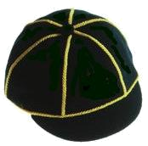
UNIFORME LUPETTI e LUPETTE

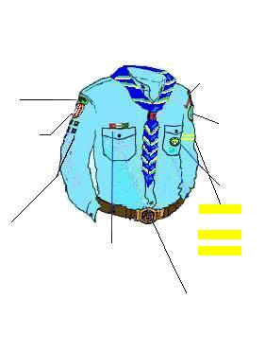
Cappellino

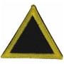

Fazzolettone
Camicia celeste di Gruppo

Denominazione Triangolo di sestiglia
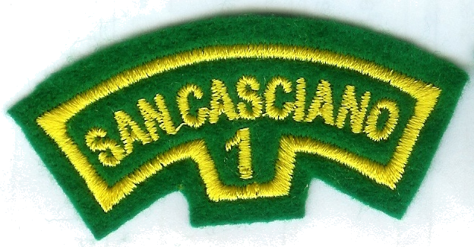
Gruppo

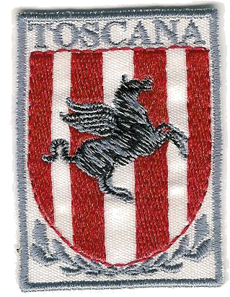
Regionale Distintivo di tappa
sulla pista

Promessa
Lupetto

Barretta Vicecaposestiglia
Specialità

Distintivo di appartenenza
nazionale Barrette Caposestiglia

Cintura di cuoio

Pantaloncini di velluto blu
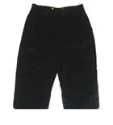

Gonna pantalone di velluto
blu per le Lupette
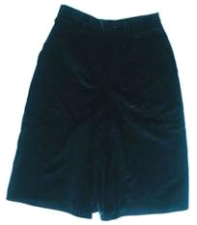
In inverno,
eccezionalmente, si possono
usare i pantaloni lunghi
di velluto blu
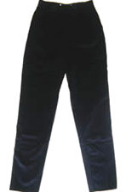

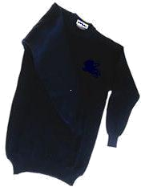
Maglione di lana blu

Calzettoni lunghi blu
